**МИНОБРНАУКИ РОССИИ**

**Санкт-Петербургский государственный**

**электротехнический университет**

**«ЛЭТИ» им. В.И. Ульянова (Ленина)**

**Кафедра математического обеспечения и применения ЭВМ**

отчет

**по практической работе №4**

**по дисциплине «Теория принятия решений»**

**Тема:** Оценка эффективности индикаторов технического анализа

|  |  |  |
| --- | --- | --- |
| Студентка гр. 7381 |  | Алясова А.Н. |
| Преподаватель |  | Попова Е.В. |

Санкт-Петербург

2021

**Цель работы.**

Исследования и реализация различных индикаторов технического анализа, а также принятие решения на основе полученных результатов.

**Основные теоретические положения.**

Выбор индикатора Технического анализа (далее ТА) для последующего употребления будет более аргументирован, если известна эффективность индикаторов, из числа которых выбор осуществляется.

Для оценки эффективности индикатора ТА или группы одновременно употребляемых индикаторов необходимо иметь графики цены актива, например акции, стратегию применения индикатора и знать формулу или алгоритм вычисления значений индикатора.

Некоторые понятия ТА:

* Трейдеры (Traders) – биржевые спекулянты (игроки), рассчитывающие наварить на постоянной купле-продаже финансовых инструментов. В качестве трейдеров могут выступать как физические, так и юридические лица, например, банки или инвестиционные компании. Физические лица, как правило, относятся к разряду мелких игроков, а банки – к разряду крупных. Доли мелких, средних и крупных игроков в общем объеме биржевых торгов неизвестны.
* Быки (Bulls) – трейдеры, играющие на повышение рынка.
* Медведи (Bears) – трейдеры, играющие на понижение рынка.
* Биржевые инвесторы – физические или юридические лица, на длительный срок покупающие ценные бумаги. С экономической точки зрения инвестиции в ценные бумаги оправданы, если получаемые дивиденды или процентные выплаты (за вычетом налогов) превышают инфляцию.

Приведенные понятия относятся к разряду образных, поскольку трейдер в общем случае придерживается не одной стратегии (бычьей, медвежьей или иной), а тех, которые сулят наибольшую выручку.

Долгосрочное инвестирование в подавляющее большинство продаваемых на биржах ценных бумаг является практически бессмысленным мероприятием, поскольку биржевые спекулянты (трейдеры) делают рынок непредсказуемым.

При вычислении многих индикаторов ТА употребляются сглаженные данные, называемые скользящими средними (Moving Average, MA). Преимущественно используются три следующих типа MA:

* простая MA (Simple Moving Average):
$$SMA_{j}=\frac{1}{n}\sum_{i=j}^{j-n+1}{P_{i}}$$

* экспоненциальная MA (Exponential Moving Average):
$$EMA_{j}=\left\{\begin{aligned}\frac{\left(n-1\right)EMA_{j-1}+2P_{j}}{n+1},j≠0 \\ P_{1},j=0\end{aligned}\right.$$

* объемно-зависимая MA (Volume Adjusted Moving Average):

$$VMA_{j}=\frac{\sum_{i=j}^{j-n+1}{P_{i}V_{i}}}{\sum_{i=j}^{j-n+1}{V_{i}}}$$

Использованы следующие обозначения:

* $j$– номер временного интервала, в котором рассчитывается значение MA;
* $P_{i}$– значение цены в $i$ -м интервале;
* $V_{i}$– значение объема продаж в $i$ -м интервале;
* $n$– число интервалов (период) сглаживания (по умолчанию $n=7$ ).

Сигналы на покупку поступают, когда цена актива превышает MA. Сигналы на продажу подаются, когда цена находится ниже MA.

В общем случае при вычислении MA или индикатора ТА в качестве цены актива может быть взято одно из следующих значений:

* $Open(O)$– цена открытия (цена первой сделки) интервала
* $High(H)$– максимальная цена интервала
* $Low(L)$– минимальная цена интервала
* $Close(C)$– цена закрытия (цена последней сделки) интервала
* Median: $M=(H+L)/2$
* Typical: $T=(H+L+C)/3$

Индекс относительной силы (Relative Strength Index, RSI), предложенный У. Вайлдером (Welles Wilder), – это следующий за ценами осциллятор, который колеблется от 0 до 100:

$$RSI=100-\frac{100}{1+\frac{U\left(P,n\right)}{D\left(P,n\right)}},$$

где

* $U\left(P,n\right)$– среднее значение конечных повышений цен;
* $D\left(P,n\right)$- среднее значение конечных понижений цен.

Распространенным методом анализа RSI является поиск расхождения (дивергенции) между ценами и значением индикатора. Подобное расхождение свидетельствует о вероятности разворота цен. Сигналы RSI используются совместно с сигналами разворота тренда, подаваемыми иными индикаторами.

RSI может предоставить ранний сигнал покупки/продажи.

RSI сигнализирует о перепроданности/перекупленности рынка. На графике RSI задаются два контрольных уровня (по умолчанию 30 и 70, нередко употребляются 20 и 80). Подъем RSI выше 70 означает перенасыщенность рынка покупками и вхождение в область продаж. Снижение RSI ниже 30 говорит о перенасыщенности рынка продажами и вхождение в область покупок. Действительные сигналы на покупку/продажу даются при развороте RSI.

Сигналы на покупку поступают, когда цена актива проламывает нижний заскок и возвращается; сигналы на продажу поступают, когда цена актива проламывает верхний заскок и возвращается.

**Постановка задачи.**

Используя инструментальные средства компьютерной алгебры дать оценку используемых индикаторов ТА на примере MA и RSI.

**Индивидуализация.**

Вариант 30 – 1,2 части.



Вариант 3 – 3я часть.



**Выполнение работы.**

**Выполнение 1ой части.**

1. Скачиваем базу данных. https://www.finam.ru/ котировки/акции/MDMG-гдр/Старая версия/Экспорт котировок/расширение csv, c 10.12.20 по 10.03.21, период – 1 час, окончание свечи, разделитель полей –точка с запятой, разделитель разрядов - запятая, формат записи – ticker, per, date, time, close/ получить файл.

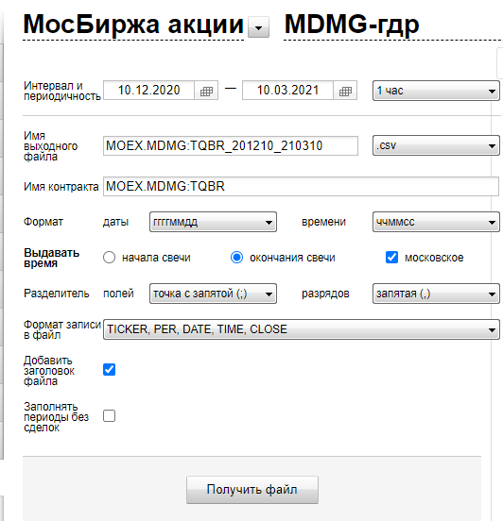

Рисунок 1 – Настройки для экспорта котировок

1. Форматируем данные: Выделить всё/Найти/заменить/ точку на запятую.
2. Настраиваем систему безопасности: Кнопка/параметры/Центр управления безопасностью/Параметры центра управления безопасностью/Параметры макросов/Включить макросы, доверять доступ к VBA. Сохранять файл с поддержкой макросов (m в расширении).

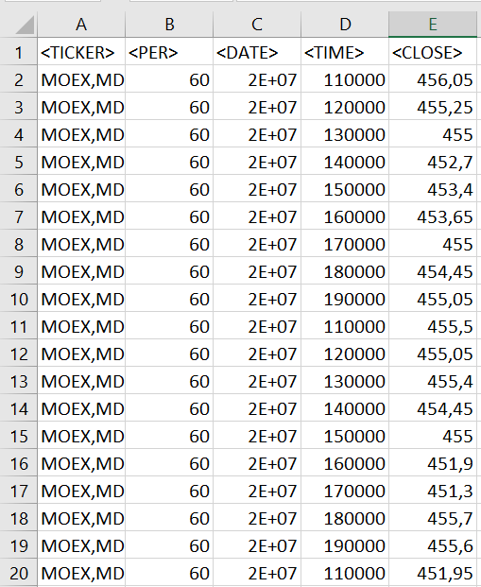

Рисунок 2 – Формат и часть содержимого базы данных

1. Открываем редактор – Alt F11. Insert/ Module.
2. Пишем программу на VBA и получаем MA. (Модуль 1).

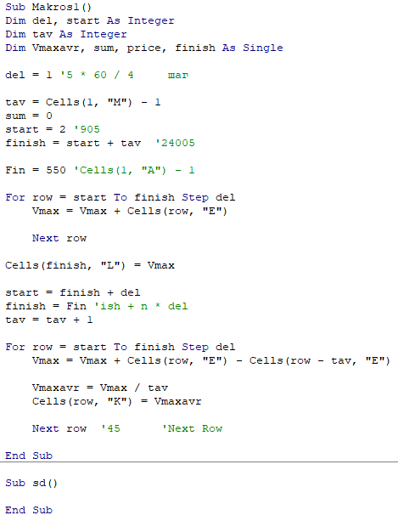

Рисунок 3- Программа VBA для МА

1. Строим диаграмму с акциями и индикатором.

Рисунок 4 – Отображение скользящего среднего SMA и CLOSE

1. Пишем программу, использующую MA для покупки и продажи акций (Модуль 2).

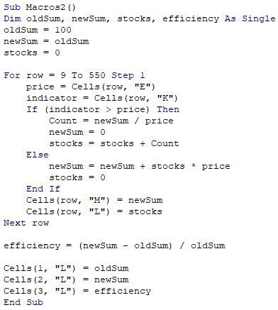

Рисунок 3- Программа VBA, использующая МА для покупки и продажи акций

1. Было - 100 у. е. Стало – после работы программы за данный период новое число у. е. Рассчитываем эффективность вложенных средств:

$$Э_{вложений}=\frac{новая сумма-старая сумма}{старая сумма}*100\%$$

$$Э_{вложений}=\frac{117,204-100}{100}*100\%=17,204 \%$$

**Выполнение 2ой части.**

Начальное количество акций – 100 штук, начальная сумма – 100 у. е.

1. Скачиваем базу данных. https://www.finam.ru/Котировки/акции/Сбербанк/ Старая версия /Экспорт котировок/ расширение csv, c 10.12.20 по 10.03.21, период – 1 день, окончание свечи, разделитель полей –точка с запятой, разделитель разрядов - запятая, формат записи – ticker, per, date, time, close/ получить файл.
2. Форматируем данные: Выделить всё/Найти/заменить/ точку на запятую.
3. Настраиваем систему безопасности: Кнопка/параметры/Центр управления безопасностью/Параметры центра управления безопасностью/Параметры макросов/Включить макросы, доверять доступ к VBA. Сохранять файл с поддержкой макросов (m в расширении).
4. Открываем редактор – Alt F11. Insert/ Module. Пишем программу на VBA и получаем РСИ. (Модуль 1).

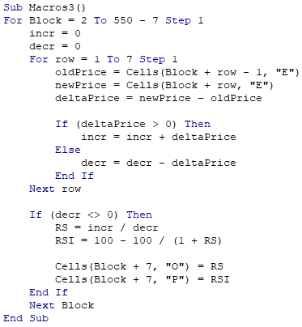

1. Строим диаграмму акций. Строим диаграмму РСИ и линий заскока (30 и 70).

Рисунок 3 – График релятивно-силового индекса

1. Пишем программу, использующую РСИ для покупки и продажи акций (Модуль 2). В отдельной ячейке – входные деньги, в другой – входные акции.
2. Сопоставляем входные данные (денежные средства и акции) и выходные данные (новые денежные средства и акции).
3. Модернизируем алгоритм применения индикатора с целью увеличения прибыли (не перемещая линии заскока).

При выявлении сигналов на покупку или продажу с помощью индикатора относительной силы доходность составила $431\%$, несмотря на уменьшение количества акций.

График цены закрытия интервала представлен на рис. 5.

Рисунок 5 – График цены закрытия интервала

График RSI с нижним и верхним заскоками (30 и 70 соответственно) представлен на рис. 6.

Рисунок 6 – График индикатора RSI

**Выводы.**

В ходе проведения практической работы по изучению применения скользящего среднего цены и индикатора относительной силы на бирже акций были использованы инструментальные средства для решения задач поддержки принятия решения, а также освоены навыки принятия решения на основе данных индикаторов.

Были освоены метод построения скользящего среднего и индикатора относительной силы по заданным уровням цен за определённый период, а также способ проведения игры на бирже при использовании построенных индикаторов.

При выявлении сигналов на покупку или продажу с помощью индикатора простого скользящего среднего доходность составила $78\%$, прибыль – $99,7$ у.е., несмотря на уменьшение количества акций. Итоговое значение акций составило $25.$

При выявлении сигналов на покупку или продажу с помощью индикатора относительной силы доходность составила $431\%$, прибыль – $548,03$ у.е., несмотря на уменьшение количества акций. Итоговое значение акций составило $18.$

Применение данных индикаторов показало, что индикатор RSI дает большую доходность по сравнению с индикатором SMA.

Приложение А

РасЧЁт Скользящего среднего для цены закрытия интервала

Sub trend_SMA()

start = 2

finish = 764

n = 7

SMA = 0

money = 117 * 78.7

stocks = 27

For i = start To finish - n + 1 Step 1

SMA = 0

For j = i To i + n - 1 Step 1

SMA = SMA + Cells(j, "H")

Next j

Cells(i, "L") = SMA / n

Next i

For i = 3 To finish Step 1

If Cells(i - 1, "H") <= Cells(i - 1, "L") And Cells(i, "H") > Cells(i, "L") Then

Cells(i, "M") = "Покупка"

money = money - Cells(i, "H")

stocks = stocks + 1

ElseIf Cells(i - 1, "H") >= Cells(i - 1, "L") And Cells(i, "H") < Cells(i, "L") Then

Cells(i, "M") = "Продажа"

money = money + Cells(i, "H")

stocks = stocks - 1

End If

Next i

Cells(1, "N") = "Деньги"

Cells(1, "O") = "Акции"

Cells(2, "N") = money

Cells(2, "O") = stocks

End Sub

Приложение б

РасЧЁт КОЛИЧЕСТВА АКЦИЙ И ДОХОДА для цены закрытия интервала С ПОМОЩЬЮ ИНДИКАТОРА rsi

Sub Trend_RSI()

start = 2

finish = 764

n = 7

money = 117 * 78.7

stocks = 27

For i = 11 To finish Step 1

If Cells(i - 1, "H") > 70 And Cells(i, "H") < 70 Then

Cells(i, "M") = "Ïîêóïêà"

money = money - Cells(i, "A")

stocks = stocks + 1

ElseIf Cells(i - 1, "H") < 30 And Cells(i, "H") > 30 Then

Cells(i, "M") = "Ïðîäàæà"

money = money + Cells(i, "A")

stocks = stocks - 1

End If

Next i

Cells(1, "J") = "Äåíüãè"

Cells(1, "K") = "Àêöèè"

Cells(2, "J") = money

Cells(2, "K") = stocks

End Sub